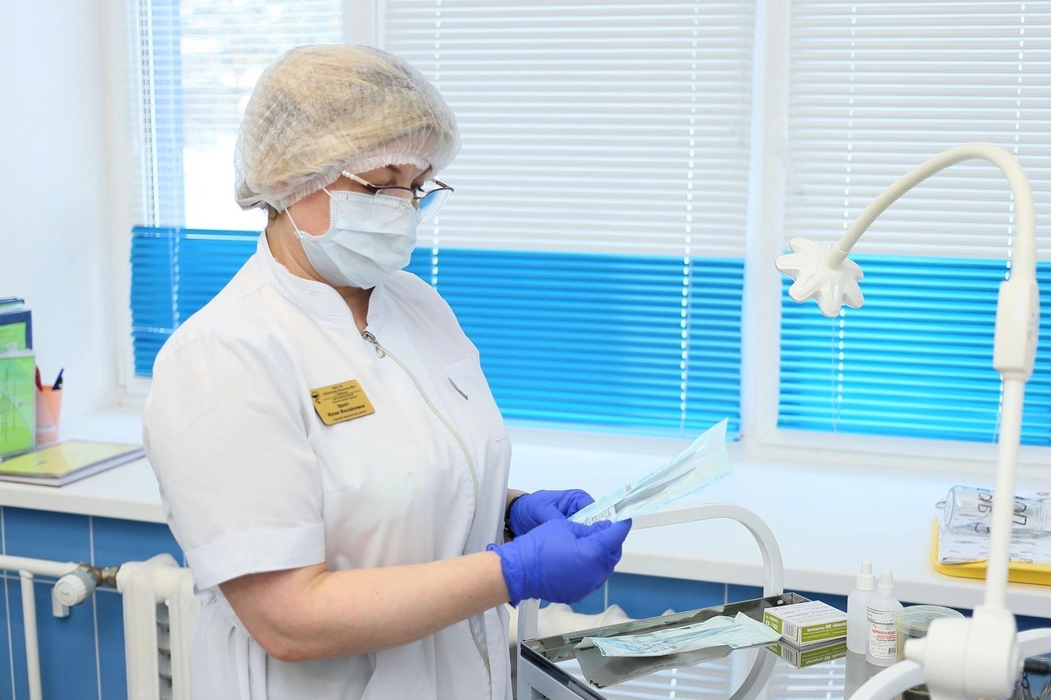Центр амбулаторной онкологической помощи областной больницы № 3 расширил спектр препаратов для химиотерапии и улучшил доступность специалистов.  
  
Благодаря федеральному проекту «Борьба с онкологическими заболеваниями» в 2020 году на базе областной больницы № 3 начал работу центр амбулаторной онкологической помощи. За это время врачи-онкологи провели почти 2,5 тысячи химиотерапий. В этом году специалисты планируют провести ещё одну тысячу таких процедур, дополнив терапию двумя новыми препаратами (теперь их девять). Дневной стационар онкоцентра располагает десятью койками, а на диспансерном учёте состоят порядка 3,5 тысяч тоболяков и жителей района.  
  
Пациенты, направленные терапевтами на приём к врачу-онкологу, по показаниям, могут получить консультацию кардиолога, хирурга, невролога, окулиста и уролога в онкоцентре - не посещая поликлинику. Врачи центра также удаляют злокачественные новообразования кожных покровов с последующим наблюдением пациентов в течение пяти лет. Сейчас в онкоцентре трудятся четыре врача-онколога, каждый принимает 24 человек в день. Они отмечают, что в случае своевременного выявления заболевания шансы на выздоровление достигают 99%.  
  
— Успешно и легко поддаются лечению рак кожи, щитовидной, предстательной и молочной желёз. Именно эти заболевания чаще всего встречаются у пациентов центра. Для их выявления достаточно проходить диспансеризацию и ежегодный медосмотр по полису ОМС в отделении профилактики ОБ № 3. Так в прошлом году было выявлено 67 случаев рака молочной железы и 22 - предстательной, более половины из них - на ранней стадии, — подчеркивает заведующий центром амбулаторной онкологической помощи Сергей Мещеряков.  
  
Помимо периодического прохождения маммогоафии женщины могут сами обследовать молочные железы. При подозрении на новообразования, необходимо обратиться к участковому терапевту, который, по показаниям, направит к тому или иному узкому специалисту. Мужчинам следует периодически сдавать анализ крови на простатический специфический антиген.  
  
Располагаясь вблизи диагностической базы областной больницы № 3 пациенты с подозрением на злокачественные новообразования в короткое время могут пройти необходимые дообследования, включая забор биоматериалов, рентген, МРТ и КТ-исследования.